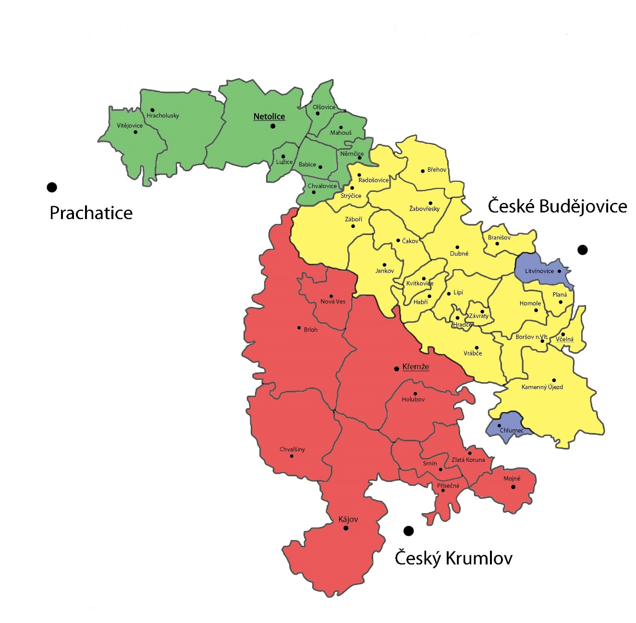
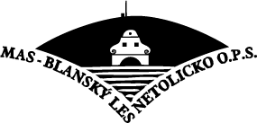
Přijďte na
VEŘEJNÉ PROJEDNÁNÍ
místní rozvojové strategie

vyjádřit své názory. Sdělit svá přání. Ovlivnit podobu své obce. Zapojit se do dění. Pomoci při rozvoji území svého bydliště. Zlepšit aktuální stav vaší obce, aby se i vám v ní žilo lépe.
ZVEME VŠECHNY AKTIVNÍ OBČANY, PODNIKATELE, ZÁSTUPCE SPOLKů, PŘEDSTAVITELE OBCÍ - všechny vaše názory mohou být zahrnuty do připravované strategie rozvoje území Blanský les - Netolicko na roky 2014 -2020. Také vás seznámíme s připravovanými oblastmi, které bude MAS Blanský les - Netolicko v příštích 7 letech podporovat.

zasedací místnost radnice Křemže
čtvrtek 12. června 2014, 17 - 19 hod.
malé občerstvení zajištěno
Pořádá: Místní akční skupina Blanský les - Netolicko, o.p.s.
Mírové náměstí 208, 384 11 Netolice
www.mas-netolice.cz, tel. 388 325 356, mas@netolice.cz

